**数据结构**

**课程设计报告书**

|  |  |
| --- | --- |
| **课题名称** | **智慧图书交互系统** |
| **姓 名** |  |
| **学 号** |  |
| **学 院** |  |
| **专 业** |  |
| **指导教师** |  |

**年 月 日**

|  |
| --- |
| 1. **设计任务及要求**   1. 设计任务  根据课题要求设计出相应的智慧图书交互系统，具体功能如下：  （1）账号注册（2）用户登入 （3）访问图书（4）退出系统  2.设计要求  （1）根据用户功能需求，自己定义合适的数据结构，函数子模块。  （2）提供友好的用户界面，方便用户操作。  （3）设计严谨的程序，具有健壮性，可以特殊处理用户错误输入。  指导教师签名：    年 月 日 |
| **二、指导教师评语**  指导教师签名：  年 月 日 |
| **三、成绩**  验收盖章  年 月 日 |

**目录**

1设计目的 **1**

2设计课题 **1**

3总体设计方案 **1**

4详细设计 **3**

5系统测试与结果分析 **5**

6课程设计总结 **8**

附录：源程序清单 **10**

1 设计目的

（1）巩固和加深对数据结构课程所学知识的理解，了解并掌握数据结构与算法的设计方法；

（2）初步掌握软件开发过程的问题分析、系统设计、程序编码、测试等基本方法和技能；

（3）提高综合运用所学的理论知识和方法，独立分析和解决问题的能力；

（4）训练用系统的观点和软件开发一般规范进行软件开发，培养软件工作者所应具备的科学的工作方法和作风。

2 设计课题

《智慧图书交互系统》

3 总体设计方案

图书馆作为文献的聚集地和展示平台，它是每一所高校不可缺少的基础设施。《智慧图书交互系统》课程设计使用类C语言程序实现，本程序分为四个模块，一个主菜单模块lmain()，一个注册图书馆学生信息系统模块main1()，一个登入系统模块main2(),一个访问图书馆系统mian3()。各个系统单独存在，相互关联，逻辑上严谨。

《智慧图书交互系统》其主体部分是访问图书馆系统，内容包括图书书架的建立、删除、查询、浏览等功能。数据结构内容包含数据链表和文件指针的操作，包括结构化数据的定义和使用其存储图书信息，以及文件的读写、定位和修改完成图书馆图书信息的增删改查。程序涉及函数模块的搭建，运用了C++语言中面向对象的思想，单独建立类模块，各个模块之间的相互调用。



图1 总体设计框架图

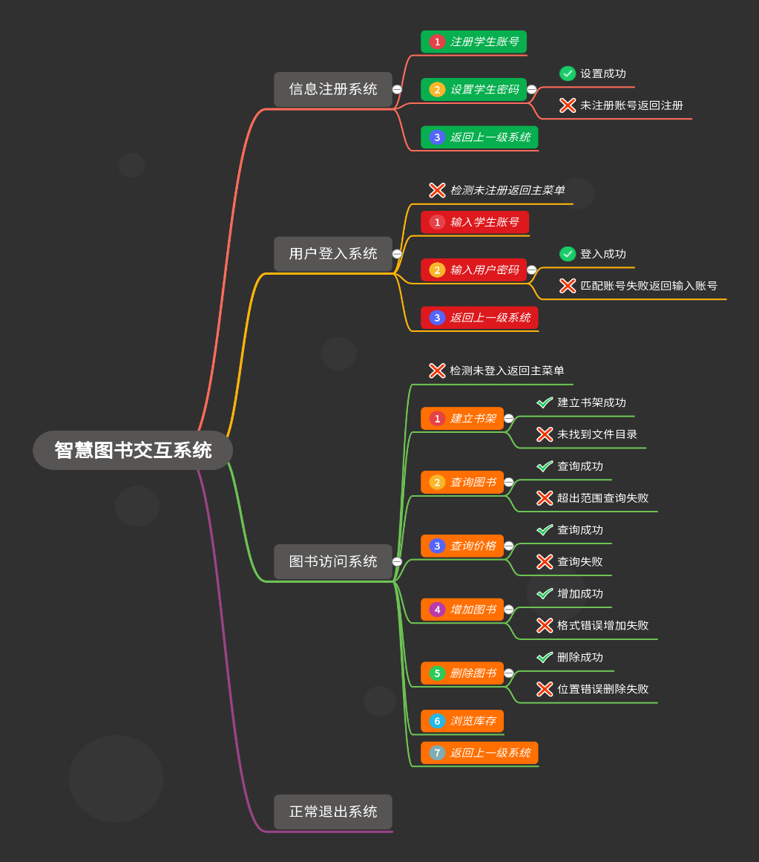

图2 详细设计框架图2

1. 详细设计

首先定义一个单链表用于存放book.txt的书籍内容，封装函数对单链表进行初始化单链表、取值、查找、插入、删除指定位置结点、输出单链表。第二步编写主菜单函数lmain()，单独建立信息注册系统函数main1()，用户登入系统main2()，访问图书系统main3()。第三步编写weishu()函数限制输入的位数和字符。最后在逻辑上进行函数模块的组装，嵌套调用。

一、在主菜单模块中可以独立调用三个不同的模块，在三个独立的模块中本系统在界面设置上采用分区域分模块搭建，易扩展，便于维护。

二、每个单独的系统运行窗口采用不同的色彩搭配，使其用户眼前一亮，清楚区分自己所处的位置系统，做到良好的交互界面，界面简介明了，美观，易使用。

三、在输入流进行特殊处理上对用户不规范的输入进行剔除，避免程序报错，异常退出，具有良好的健壮性。

四、处处提示用户如何操作系统，在用户做出输入前提醒用户出入内容与格式，在用户输入后上及时清屏并且提示用户操作结果，人性化，可读性高。

五、为了防止程序异常退出，在输入流上做了特殊处理，也在模块中做了特殊处理，仅在主菜单中选择“4”才能正常退出系统，具有良好的健壮性。

六、在设置密码时，对输入流进行限制，仅可输入1-6位的数字字符，其他字符无法输入显示在屏幕上；在输入密码时，采用“*”作为输出流输出到屏幕，防止密码泄露，安全性高。

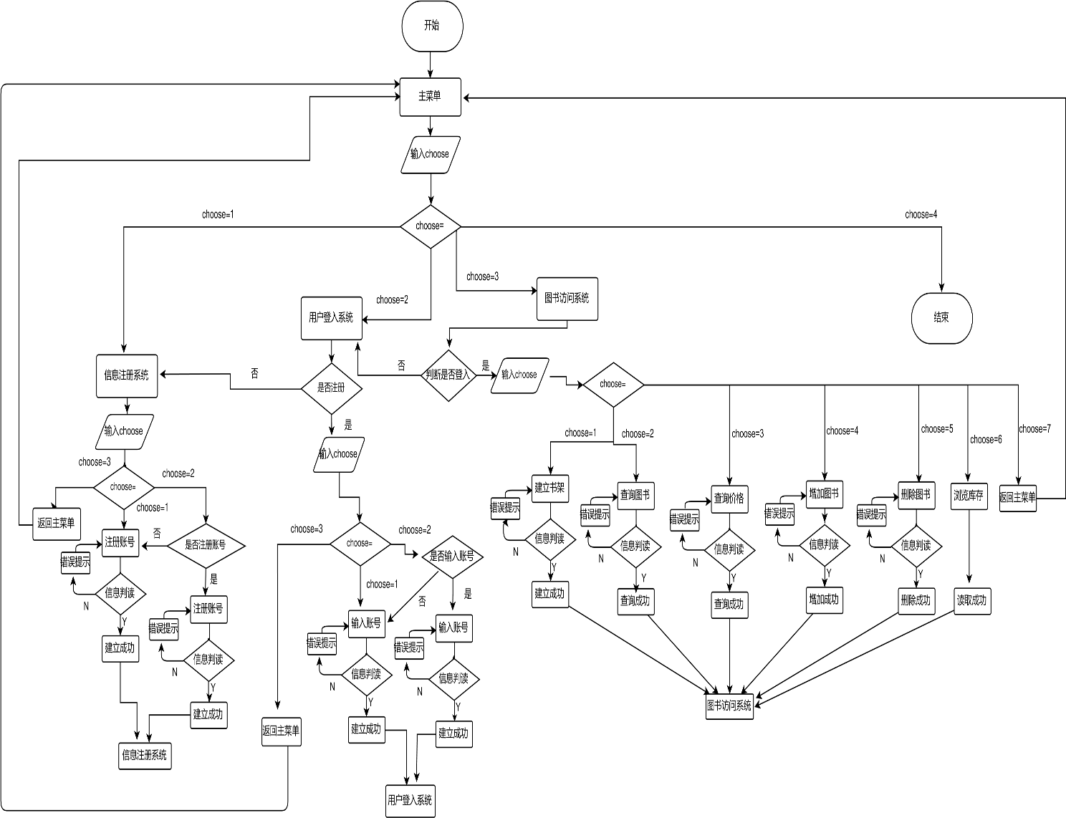

图3 主程序流程图

5 系统测试与结果分析

一、系统测试

1.1测试环境



1.2主要性能测试内容



1.3数据测试

1.3.1注册账号

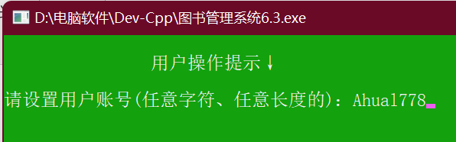

图4 提示设置账号

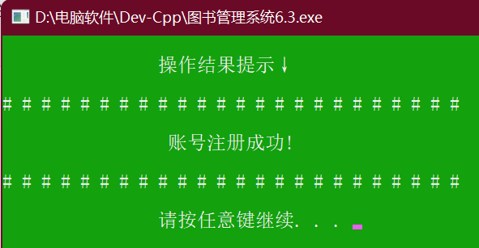

图5 注册成功结果

1.3.2输入密码

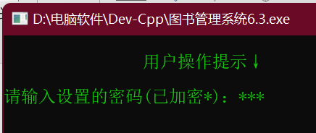

图6 提示输入密码

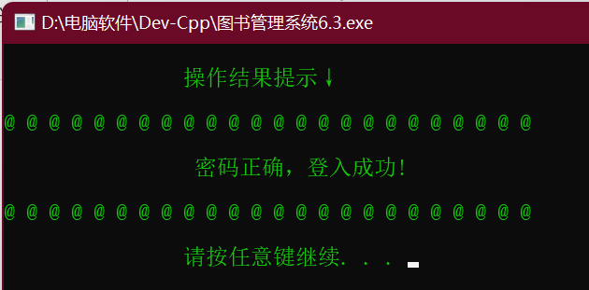

图7 登入成功结果

1.3.3增加图书

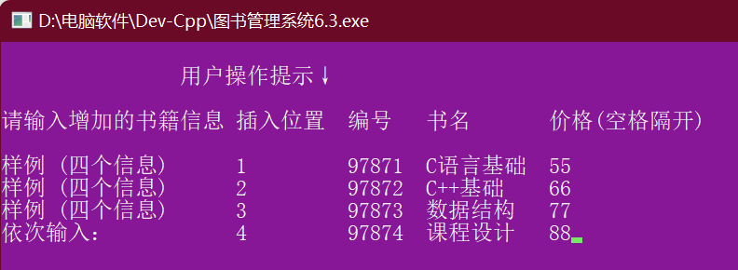

图8 提示插入图书

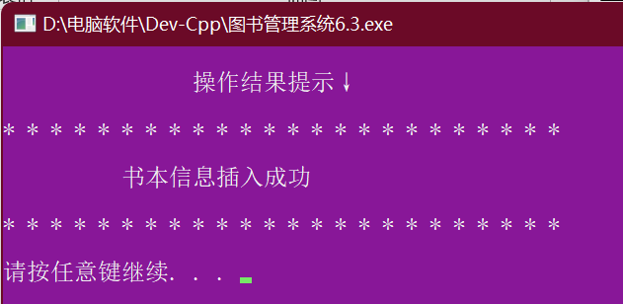

图9 插入成功结果

二、结果分析

2.1运行界面图分析

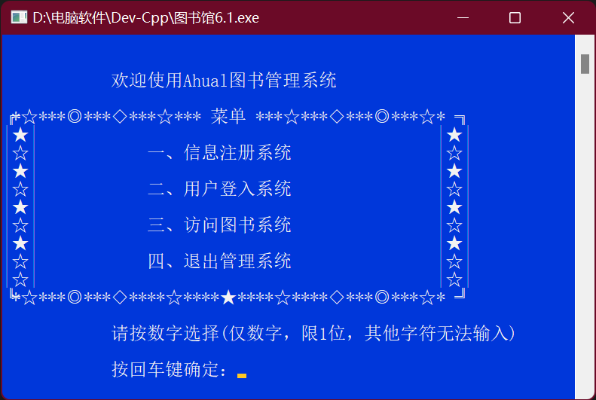

图10 主菜单界面

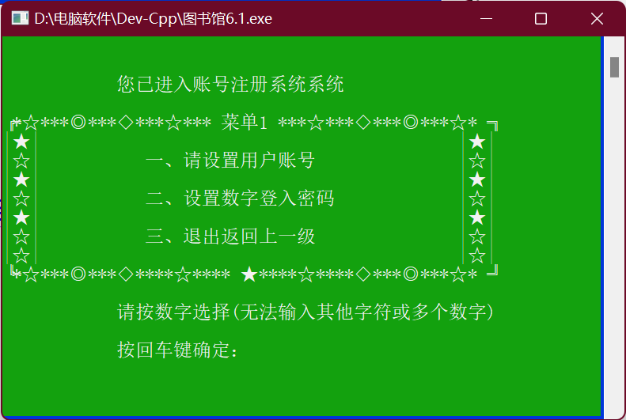

图11 注册界面

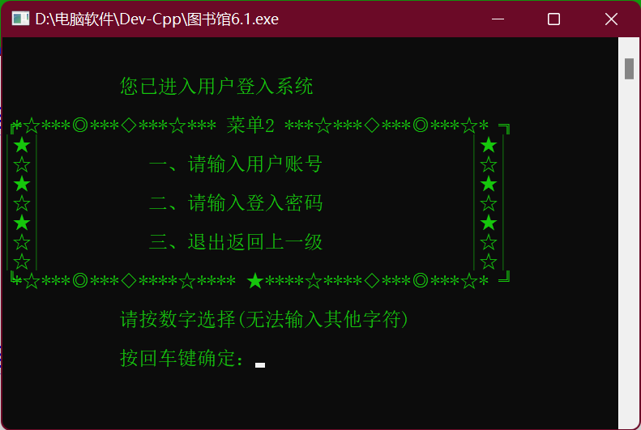

图12 登入界面

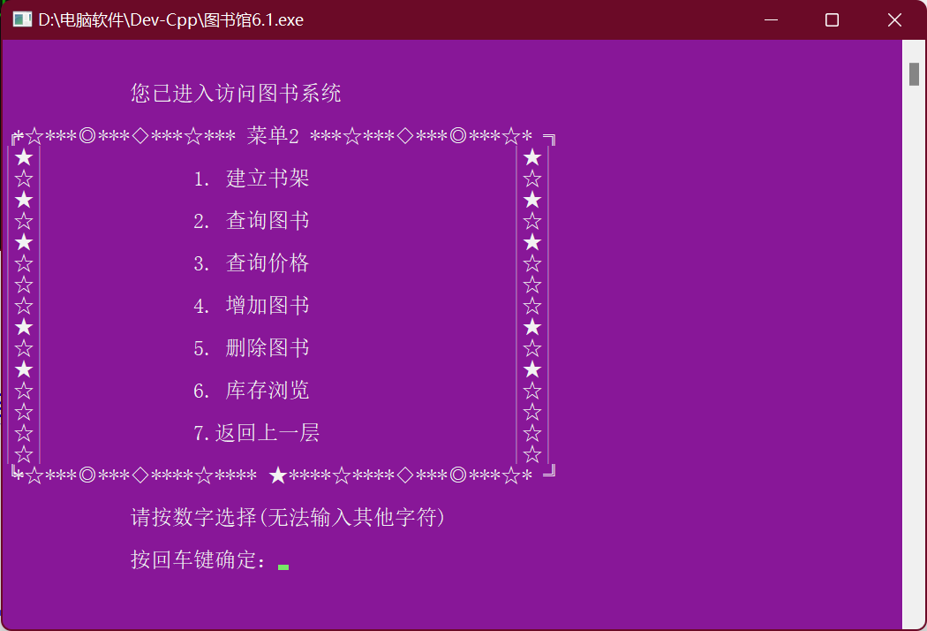

图13 访问界面

2.2检查结果分析



6 课程设计总结

**课程设计总结**

通过本次课程设计，我对《数据结构》这门课程有了更深入的理解。《数据结构》是一门实践性较强的课程，为了学好这门课程，必须在掌握理论知识的同时，加强上机实践和代码功底。

我的课程设计题目是《智慧图书管理系统》。刚开始做这个程序的时候，感到完全无从下手，甚至让我觉得完成这次程序设计根本就是不可能的，于是开始查阅各种资料以及参考文献，之后便开始着手写程序，写完运行时有很多问题。特别是实现子系统- 访问图书系统时，很多情况没有考虑周全，经常运行出现错误，但通过查阅CSDN 最终基本解决问题。

在本课程设计中，我明白了理论与实际应用相结合的重要性，并提高了自己组织数据及编写大型程序的能力。培养了基本的、良好的程序设计技能以及合作能力。这次课程设计同样提高了我的综合运用所学知识的能力。并对面向对象思想，函数模块化调用，类，C++ 等基础知识有了更深入的了解，在课程设计中我使用了链表的方式对数据进行存储，所以程序的空间是动态地生成的，而且链表可以灵活地添加或删除结点，所以使得程序得到简化。

总的来说，完成了这次的智慧图书管理系统的课程设计后，我的心得体会很多，细细梳理一下，有以下几点：

**1 、程序的编写中的语法错误及修改**

因为我在解决各个模块函数命名变量问题中出现了语法问题，主要在于子函数和变量的定义，全局变量和局部变量重复，关键字和函数名称的书写，以及一些库函数的规范使用，这些问题均可以根据编译器的警告提示，对应的将其解决。

**2 、程序的设计中的逻辑问题及其调整**

我在设计程序的过程中遇到许多问题，在此程序中共涉及到3 个系统，即：主菜单系统，注册信息系统，用户登入系统，访问图书系统。各个系统单独使用模块函数封装，需要时再单独调用函数，所以在逻辑上需要反复编译调试，调试次数不少于300 次。

另外，我在一次功能子函数的编写过程中也遇到了大量的问题，由于需要让函数具有健壮性，而且设计了一个限制输入流函数——仅可输入数字和限定输入位数，因为学疏才浅，导致花了大量的时间查阅相关资料，不断修改反复调试了很长的时间才完成了此函数的设计。

因为设计到四个系统之间的关系，所以绘制流程图的工作量也是极其繁琐，通过GitMind在线编辑器花费了一天时间才完成了整个课程设计的流程图绘制。

**3 、程序的调试中的经验及体会**

我在调试过程中，发生了许多小细节上的问题，它们提醒了自己在以后编程的时候要注意细节，即使是一个括号的遗漏或者一个字符的误写都会造成大量的错误，浪费许多时间去寻找并修改，总结的教训就是写程序的时候，一定要仔细、认真、专注。

我还有一个很深的体会就是格式和注释，由于平时不注意格式和注释这方面的要求，导致有的时候在检查和调试的时候很不方便。有的时候甚至刚刚完成一部分的编辑，结果一不注意，就忘记了这一部分程序的功能。修改的时候也有不小心误删的情况出现。如果注意格式风格，并且养成随手加注释的习惯，就能减少这些不必要的反复和波折。还有一点，就是在修改的时候，要注意修改前后的不同点在哪里，改后调试结果要在原有的基础上更加精确。

**结语**

这次的数据结构课程设计培养了我实际分析问题、编程和动手能力，使我掌握了程序设计的基本技能，提高了我适应实际，实践编程的能力，只有不断提高自己的编程能力与专业素质，才能把一个个问题迎刃而解。

**参考文献**

[1] 谭浩强. C语言程序设计[M]. 北京: 清华大学出版社, 2008: 1-370.

[2] 严蔚敏, 吴伟民. 数据结构(C语言版)[M]. 北京: 清华大学出版社, 2011: 1-243.